«Эко-Номика» үйірмесі №407 кабинет

Үйірме жетекшісі: Қойшынова Айгүл Аятқызы

Үйірменің мақсаты: Студенттердің бойында экологиялық мәдениет пен табиғатқа жауапкершілікпен қарау құндылықтарын қалыптастыру; қоршаған ортаның өзекті мәселелерін жергілікті, аймақтық және жаһандық деңгейде кешенді талдау, олардың қоғам мен экономикаға әсерін бағалау, экожүйелерді сақтау мен табиғи ресурстарды ұтымды пайдалану бағытында тұрақты даму қағидаттарына негізделген тиімді шешімдер ұсыну дағдыларын дамыту. Экологиялық зерттеулер жүргізуге, табиғатты қорғау іс-шараларына белсенді қатысуға және экологиялық қауіпсіз қоғам құруға үлес қоса алатын білікті, бастамашыл мамандарды даярлау.
Үйірменің міндеттері:
• Экологиялық зерттеулер жүргізу: Қоршаған ортаның ластануы, климаттың өзгеруі, биоалуантүрліліктің азаюы, су және жер ресурстарының тапшылығы сияқты экологиялық мәселелерді заманауи зерттеу әдістері арқылы талдау дағдыларын қалыптастыру;
• Деректермен жұмыс (Data Analysis): Экологиялық мониторинг нәтижелерін, статистикалық мәліметтерді және геоақпараттық деректерді жинақтау, өңдеу, талдау және болжау модельдерін құру дағдыларын дамыту;
• Экологиялық жобалау: Студенттерді табиғатты қорғауға, қоршаған ортаның сапасын жақсартуға, қалдықтарды басқаруға, энергия тиімділігі мен ресурстарды ұтымды пайдалануға бағытталған экологиялық жобалар мен бастамаларды әзірлеуге баулу;
• Экологиялық ағарту және насихаттау: Экологиялық мәдениетті қалыптастыру мақсатында семинарлар, тренингтер, экологиялық акциялар, дебаттар, дөңгелек үстелдер және ғылыми-практикалық конференциялар ұйымдастыру арқылы жастардың экологиялық сауаттылығын арттыру;
• Тұрақты даму қағидаттарын дәріптеу: Қоршаған ортаны қорғау, табиғи ресурстарды сақтау және қоғамның экологиялық қауіпсіздігін қамтамасыз ету бағытында тұрақты даму идеяларын насихаттау және тәжірибеде қолдануға үйрету.

Негізгі жұмыс бағыттары:
Бағыт атауы | Қамтитын жұмыстары мен мазмұны
«Жасыл» экономика және эко-инновациялар | Табиғатты пайдаланудың экономикалық тиімділігін бағалау, өндіріске қалдықсыз технологияларды енгізудің әлеуметтік маңызын зерттеу.
Өңірлік әлеуметтік-демографиялық талдау | Халықтың тұрмыс деңгейі, көші-қон (миграция) үдерістері және экологиялық факторлардың адам капиталына әсерін талдау.
Тұрақты даму мақсаттары (ТДМ) | БҰҰ-ның Тұрақты даму мақсаттарын өңірлік деңгейде бейімдеу, климаттың өзгеруіне қарсы күрес және әлеуметтік теңдік мәселелері.
Кейс-стади және сараптама | Нақты аймақтар мен кәсіпорындардың экологиялық-экономикалық дағдарыстық жағдайларын зерделеп, дағдарысқа қарсы стратегиялар құрастыру.

Күтілетін нәтижелер: Үйірме жұмысының нәтижесінде студенттер келесідей маңызды құзыреттіліктерді иеленеді:
- Күрделі экологиялық және экономикалық көрсеткіштерді өзара байланыстыра отырып, аймақтың кешенді SWOT-талдауын (мықты/әлсіз тұстары, мүмкіндіктері мен қауіптері) жасай алады;
- Әлеуметтік сұраунамалар жүргізу, статистикалық базалармен (мысалы, Ұлттық статистика бюросының деректерімен) жұмыс істеу дағдыларын меңгереді;
- Мемлекеттік бағдарламалар мен экологиялық саясаттың тиімділігіне қатысты дербес сараптамалық қорытындылар мен ұсыныстар дайындауға дағдыланады;
- Колледж атынан республикалық ғылыми жобалар конкурстарында, әлеуметтік бастамалар мен экологиялық хакатондарда жүлделі орындарға ие болады.
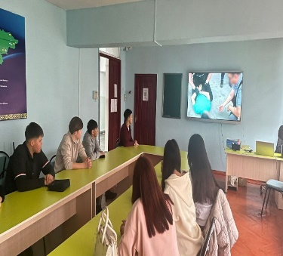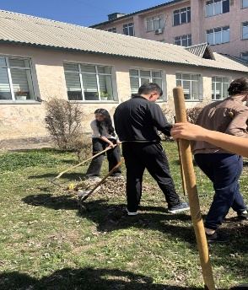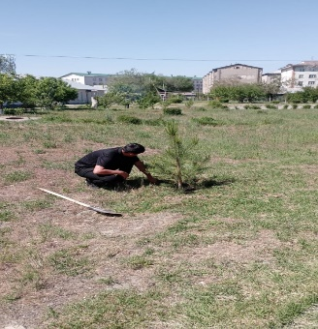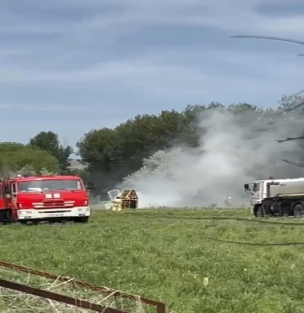
Қорытынды: «Экология және тұрақты даму» кабинеті жанындағы үйірме – болашақ экологтардың, зерттеушілердің және табиғатты қорғау саласының мамандарының ғылыми ойлау қабілеті мен зерттеушілік дағдылары қалыптасатын зияткерлік алаң. Үйірме қызметі студенттердің қоршаған орта мәселелерін терең түсінуіне, экологиялық қауіпсіздік пен тұрақты даму қағидаттарын меңгеруіне, табиғи ресурстарды ұтымды пайдалану мен қоршаған ортаны қорғау бағытында жауапты шешімдер қабылдауына мүмкіндік береді. Сонымен қатар, үйірме жастарды экологиялық мәдениеті жоғары, табиғат пен қоғамның үйлесімді дамуына үлес қоса алатын, заманауи көзқарасы қалыптасқан белсенді азамат ретінде тәрбиелеуге бағытталған.
Ақпарат уақыты: Үйірменің жұмыс жоспары мен отырыстар кестесі туралы толық мәліметті №407 Экологиялық және әлеуметтік-экономикалық проблемаларды талдау кабинетінен біле аласыздар.
Өзгерістерді сырттан бақыламай, оны бірге жасауға атсалысыңыз!
Студенттер тізімі
- Есимханова Балжан
- Құрманходжа Алихан
- Баясилов Дарын
- Сайдакулов Шапағат
- Тұрганбай Диана

